МБДОУ «Погорельский детский сад»
Зубцовский район Тверская область

Сценарий спортивного праздника в детском саду
«Мама, папа, Я – спортивная семья».

Автор: Кутейникова Ольга Петровна, воспитатель МБДОУ «Погорельский детский сад» Зубцовского района Тверской области.

2014 год
Спортивный праздник «Мама, папа, Я – спортивная семья» проходил в детском саду в рамках проведения Деня здоровья.

Цель:
- Пропагандировать значение физической культуры как средства достижения физической красоты, силы, ловкости и выносливости.
- Привлечь детей и их родителей к занятиям физической культурой и спортом
-Доставить детям и родителям удовольствие от совместных занятий физкультурой, способствовать развитию положительных эмоций, чувства взаимопомощи.
Оборудование : спортивный инвентарь (мячи, скакалки, обручи, гимнастические палки), модели овощей и фруктов, небольшие корзиночки.
Место проведения праздника – площадка перед детским садом, Украшенная гирляндами, флажками и т. д.
Ход праздника:
Выход детей под музыку (любая спортивная песня)
Ведущий: Сегодня в летний день, мы собрались отметить спортивный праздник. Вы готовы?!
Все: Да!
Песня: « Вместе весело шагать» (Шаинский В.Я.)
Ведущий: На полянке потеплело
Солнышко нас всех пригрело
Праздник начинается с улыбок и игры
Не поддавайтесь скуке,
Будьте все бодры!
Зарядка под музыку (ходьба, упражнения, бег, пальчиковая гимнастика « Шел один я по дорожке…»
Песня: « Улыбка» (Шаинский В.Я.)
Ребёнок: Как здорово, как весело
С друзьями здесь играть!
Соревноваться вместе
И вместе побеждать.
Ребёнок: Зарядка нам поможет
Простуды не бояться
За помощью к доктору
Всё реже обращаться.
Ребёнок: Чтоб здоровым , сильным быть
Со спортом надо всем дружить.
Только надо знать,
В мире нет рецепта лучше:
« Будь со спортом не разлучен,
Проживёшь 100 лет - вот и весь секрет».
Ведущий: Чтобы прожить 100 лет нужно спортом заниматься и есть витамины. А витамины в овощах, фруктах и ягодах.
ЗАГАДКИ:
1.Сидит девица в темнице, а коса на улице (морковь)
2.Сидит дед , во сто шуб одет, кто его раздевает, тот слёзы проливает ( лук)
3.К нам приехали с бахчи полосатые мячи (арбуз)
4.Сто одёжек и все без застёжек (капуста).
5.Младший брат лука (чеснок).
6.Зелёные телятки привязаны к грядке (огурцы).
7.Круглая, а не мышь ,жёлтая, а не масло, с хвостиком, а не мышь(репа).
8.Жёлтая курица под тыном дуется (тыква).
Ведущий: МОЛОДЦЫ!
Эстафета: «Собери урожай».
(Дети распределены по командам. Участники команд по очереди собирают в корзину овощи, которые разложены на стульчиках, перебегая из одной стороны площадки на другу .
Ребёнок читает стихотворение:
« Мой весёлый звонкий мяч» (С.Маршак).
Конкурсы-эстафеты с мячом:
«Передай мяч над головой».
«Прокати мяч по земле между ног».
« Бег с мячом вокруг стульчика».
« Пронеси мяч на совке вокруг стульчика».
Ребёнок: Мы с мячом сегодня
С вами повстречались.
Весело и дружно
Мы соревновались.
Чтобы нам ребята
Ловкость развивать,
Постарайтесь чаще
С мячиком играть.
Музыкально - ритмическая пауза (все танцуют).
ТАНЕЦ: «БАРБАРИКИ» (дети и родители танцуют , повторяя движения воспитателя под музыку)
Ведущий: Продолжим наши соревнования.
Прыжки на скакалках (родители) на месте, вокруг стульчика.
Бег с обручем (все).
Бег «Полёт на ядре» (мяч между ног зажат, добежать до стульчика – присесть, добежать обратно и предать мяч другому члену команды).
( Участвуют дети и родители).
ПЕСНЯ: « Наш край»(Д.Кабалевский)
ТАНЕЦ: «Танец маленьких утят» (Танцуют все).
Подведение итогов праздника и награждение.
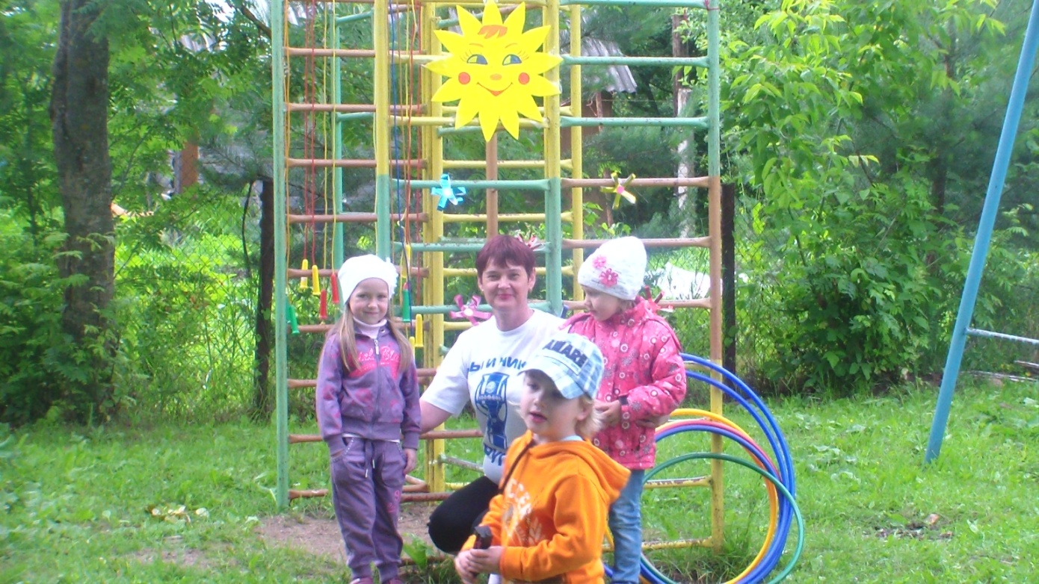

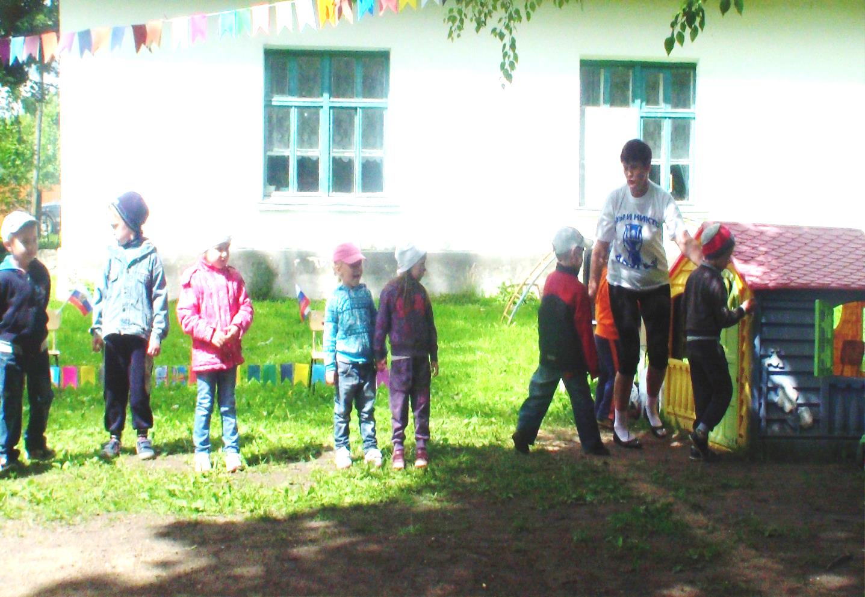

Для публикации информации о детях получено письменное разрешение родителей.
Список используемой литературы:
1.Пензулаева Л.И. « Физическая культура в детском саду» .М.:МОЗАИКА-СИНТЕЗ, 2014- 112с.
2.Прохорова Г.А. «Утренняя гимнастика для детей 2- 7 лет». Пособие для практических работников ДОУ. М.: «АЙРИС ПРЕСС»,2004 - 186с.

